Annexe 2 : Composition du site d’Aÿ-Champagne (Marne)
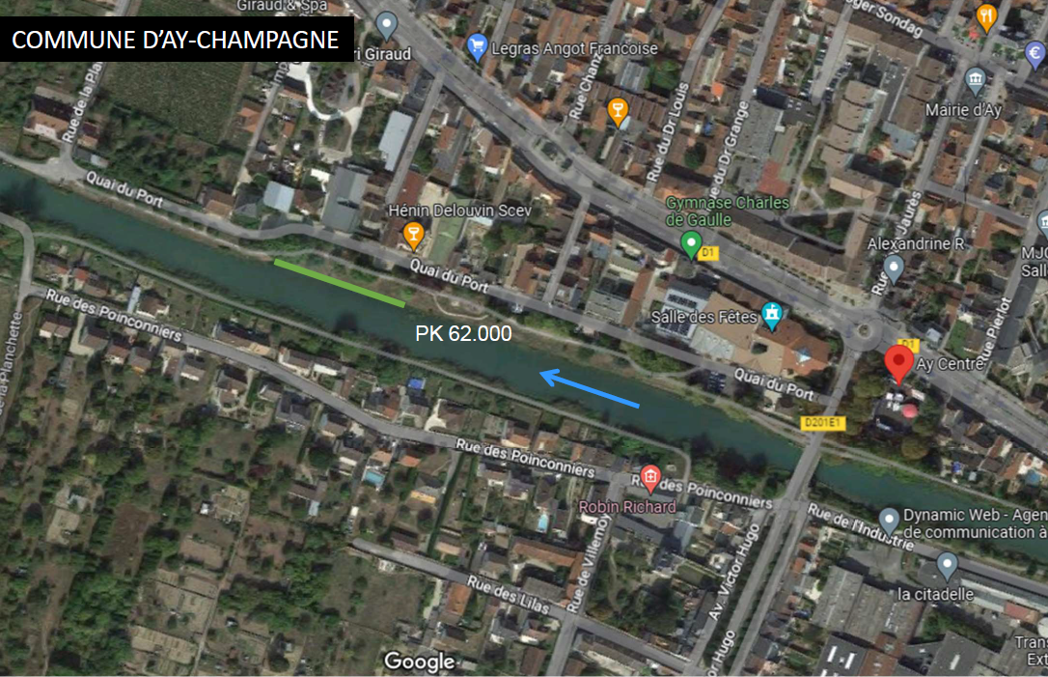

Le site d’Aÿ-Champagne comprend un plan d’eau d’environ 275 m² (55 m de long et 5 m de large), schématisé ci-dessus.

